教育部體育署105學年度學生體適能資料暨游泳與自救能力上傳首次登入密碼設定說明
附件1
步驟1：
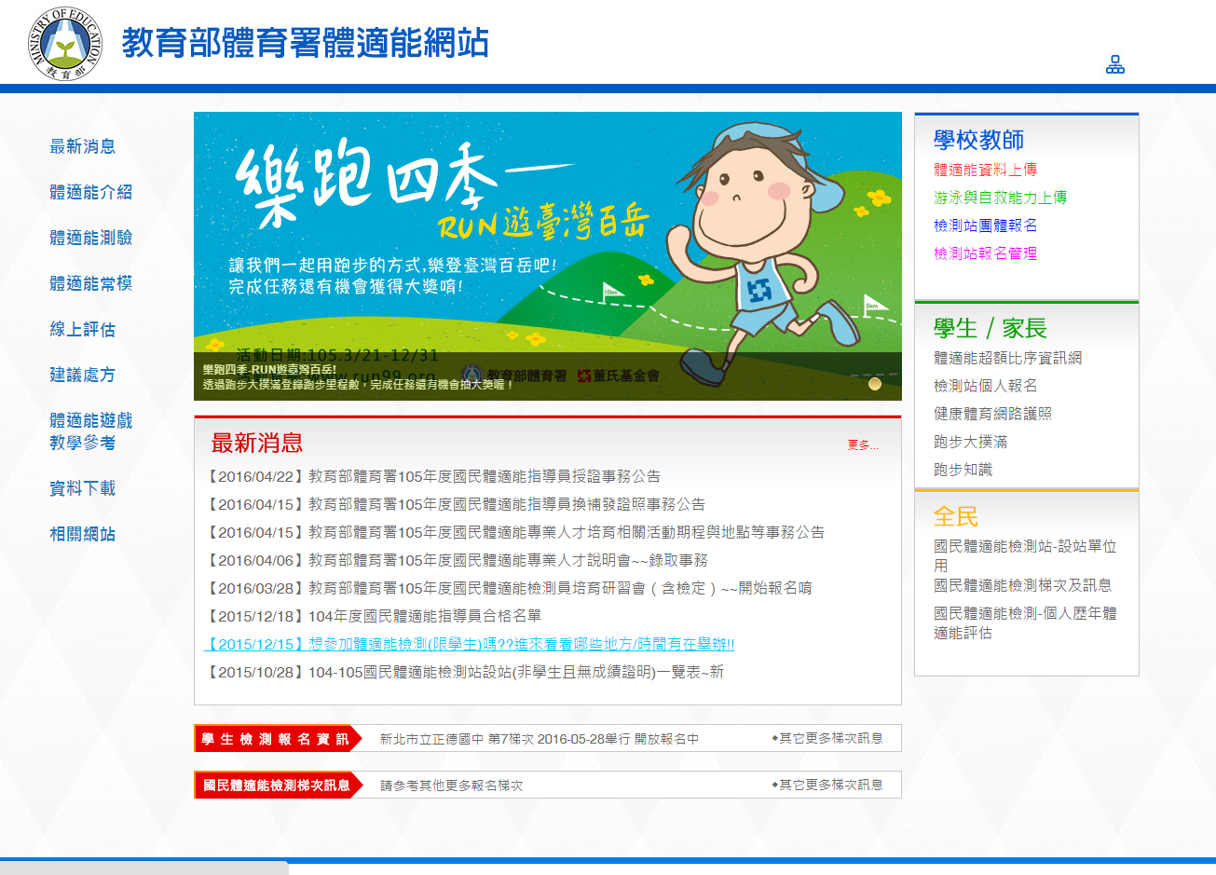
體適能網站(www.fitness.org.tw)→資料上傳

步驟2：登入「體適能資料暨游泳與自救能力上傳管理系統」
帳號：學校代號 例如:123456
密碼：PE@學校代號 例如：PE@123456
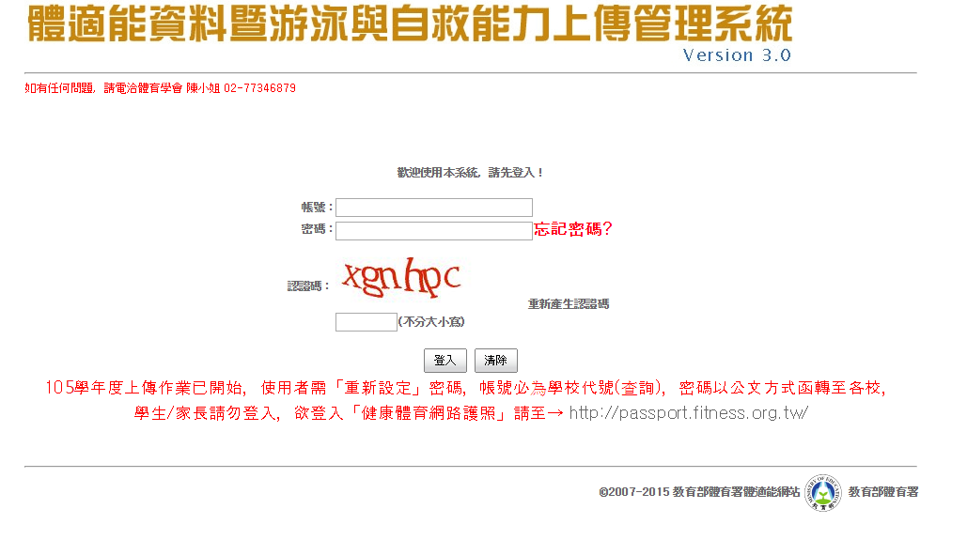
步驟3：
1.據實填入姓名、電話、郵件、手機、應上傳人數等資料。(日後如有修改，請至個人資料維護修改)
2.請務必修改密碼，密碼第一個英文要大寫。
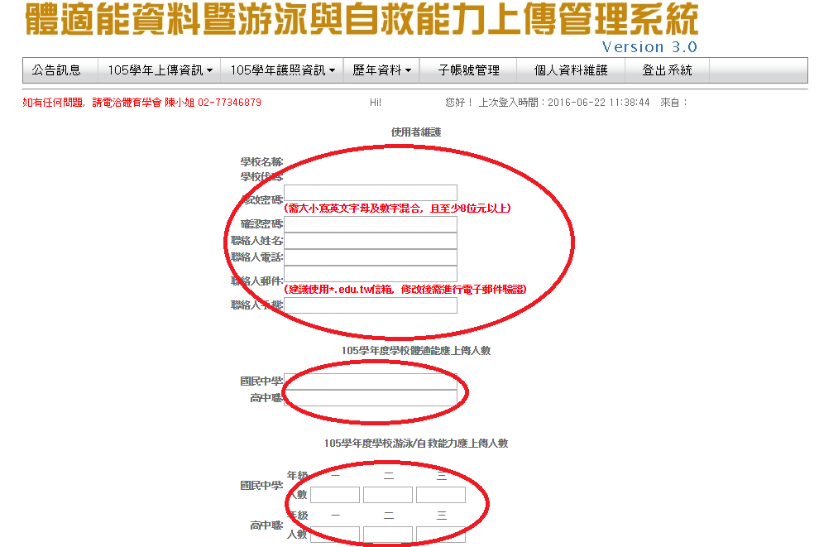
步驟4：完成步驟3資料更新後，請至電子信箱收取驗證信件。
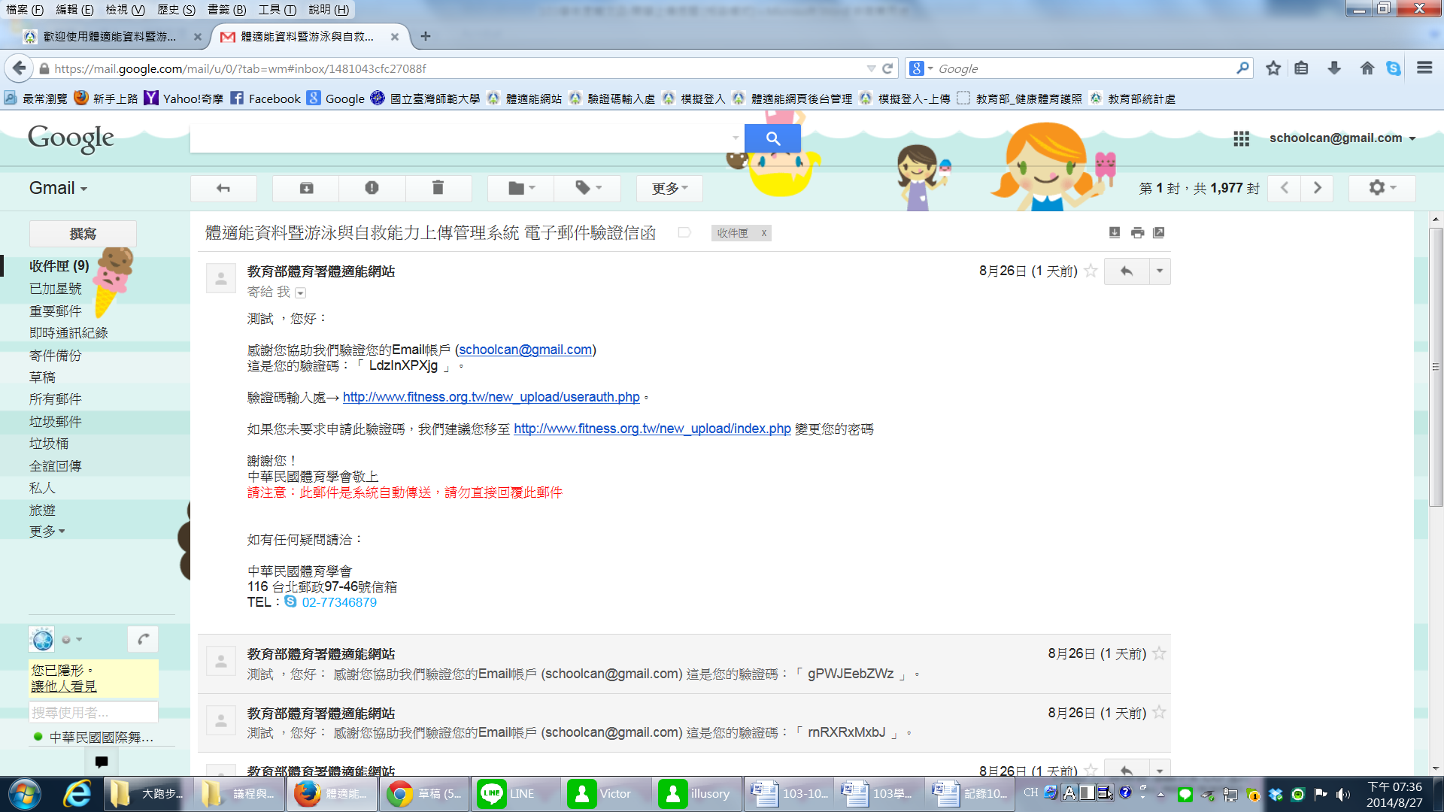
請注意：驗證碼收信若是使用Yahoo、Outlook、Gmail或學校信箱等收信方式，其軟體因內建垃圾郵件過濾機制，可能將本系統信件誤判為垃圾郵件，若有疑似漏信狀況，請至垃圾郵件資料夾或垃圾信件匣查看。

步驟5：
將電子信箱中收到之「驗證碼」填入後，點選啟用帳號。(建議驗證碼以複製貼上的方式填入，避免錯誤。)
- 如驗證碼過期時，請填妥使用者帳號及認證碼後點選「重新寄送驗證碼」，再次回到電子信箱收信。
- 如2小時內未收到驗證信件，代表所填電子信箱可能拒收系統信件，敬請來電體育學會(02-77346879、77346878)要求修改電子信箱。
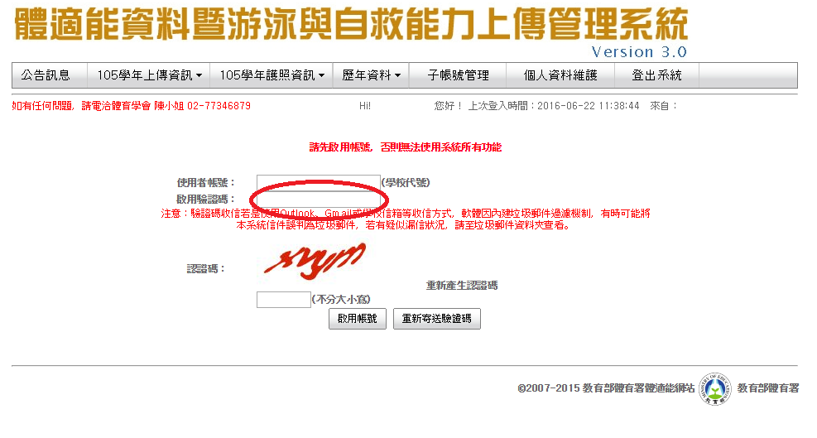
步驟6：完成認證，可開始進行上傳操作(請勿擔心，此驗證動作僅在第一次登入或更改電子信箱時產生)。

教育部體育署105學年度學生體適能資料暨游泳與自救能力上傳注意事項
附件2
壹、體適能資料建檔注意事項：
- 請至教育部體育署體適能網站之資料下載區下載「105學年度體適能資料上傳格式」。
- 上傳格式不可自創，鍵檔之欄位順序亦不可調換。
- 基本資料之欄位（測驗日期、學校類別、年級、班級名稱、學/座號、性別、身份字號、生日、身高、體重）不得留空。
- 體適能檢測資料之欄位（坐姿體前彎、立定跳遠、仰臥起坐、800/1600公尺跑走），若學生未參與檢測，請留空。
- 心肺耐力之檢測係指教育部體育署推行之800/1600公尺跑走，請勿上傳其他測驗之成績，如三分鐘登階之成績，以免造成統計錯誤。
- 依據「國民體適能檢測實施辦法」公布之「跑走」項目實施方法，對「國小學生施測800公尺；國中以上男學生施測1600公尺、女學生施測800公尺」，其檢測結果比對體適能常模之方案為：就讀國小6年級或以下且歲數超過12歲之男生，心肺耐力應施測800公尺，成績依12歲常模進行比對，其餘檢測項目對照實際年齡；就讀國中1年級或以上且歲數未滿13歲之男生，心肺耐力應施測1600公尺，成績依13歲常模進行比對，其餘檢測項目對照實際年齡。

貳、游泳與自救能力建檔注意事項：
- 請至教育部體育署體適能網站之資料下載區下載「105學年度游泳與自救能力上傳格式」。
- 學生之游泳與自救能力請依教育部體育署公布之「全國中、小學學生游泳與自救能力基本指標（五級）」評斷。
- 全校學生皆需上傳「游泳與自救能力」，請以「1（代表是）及2（代表否）」來區分實施游泳教學的狀態。
- 屬「有實施游泳教學」者必定要有游泳與自救能力級別。如遇學生雖有參與教學，但因故無法測得級別者(如限水問題、生病、受傷等無法檢測)，該學生應屬「無實施游泳教學」（改填為2），級別及成績欄位則可留空。
- 以數字「1-5」表示第一至五級，而未達第一級游泳能力者請以數字「0」表示，無實施游泳教學且無法判斷級別者，請將本欄位留空。
- 學校如無實施游泳教學，但學生有透過民間團體或游泳比賽取得游泳能力證明者或由授課教師認定具有各級游泳能力者，業務承辦人仍需調查(或判定)級別後填入。
- 針對游泳與自救能力達第三至五級者需輸入測驗成績（分指25公尺、50公尺、100公尺游泳成績），如成績 5分28秒請輸入「5.28」；28秒01，請輸入「0.28（秒數以後成績無條件捨去）」；如未測得成績者，請填入0。

參、上傳後資料判斷注意事項：
- 本系統之年齡計算方法比照國際標準，以7個月為界，如出生7年5個月計為7歲，7年7個月計為8歲。
- 本系統之體適能常模以電腦計算，百分等級臨界值採計小數點位數不同，人工與系統評估有落差，故體適能檢測成績之百分等級評估以系統評估為準。
- 本系統使用「覆蓋」模式，如須修改資料請於原始檔案修改後再次上傳即可。
- 資料上傳後出現身份字號衝突：若該名學生身份字號遭人為鍵入錯誤，請於原始檔案修改後再上傳一次；若確認該名學生為轉學生，請點選轉入或轉出，系統將進行處理。
- 資料上傳後出現身份字號運算有誤：係指不符合身份字號運算邏輯，該生身份字號若正確無誤，請點選強制寫入；若為外籍生，請上傳該生之居留證號碼，亦點選強制寫入即可；若係為鍵入錯誤，請點選「刪除」，並於原始檔案修改後再上傳一次。
- 請學校上傳後，務必點選「資料查詢」中各班級資料及「資料統計」，檢視上傳筆數及平均值，以免有錯誤。
- 本系統每學年僅記錄一次學生體適能暨游泳與自救能資料，重覆上傳者將以最後一次上傳數據為紀錄。

肆、健康體育網路護照注意事項：
- 學校每學年第一學期上傳全校學生基本資料後，系統即產生學生之健康體育網路護照。
- 學生登入護照之帳號為學生身份證字號，請注意第一個英文字大寫；密碼為就讀學校所上傳之學號或座號。
- 請協助學生填寫相關內容，如運動大撲滿、跑步大撲滿、身體活動問卷等。
- 學校可透過上傳系統管理學生護照登錄資料，以了解學生使用情形。

